温馨提示

各交易团（分团）：
本届广交会绿色展位普及率目标为80%，主通道展位全面绿色布展，任务艰巨。为确保完成目标任务，在此特别提醒各交易团（分团）及时关注和监控本交易团（分团）的特装报图情况，并敦促不符合绿色特装展位要求的参展企业进行整改。
一、各交易团（分团）可在备案系统实时查询参展企业申报绿色布展、图纸审核情况和现场复核达标情况。可通过下面图例中红色标识的两个菜单进入查询：
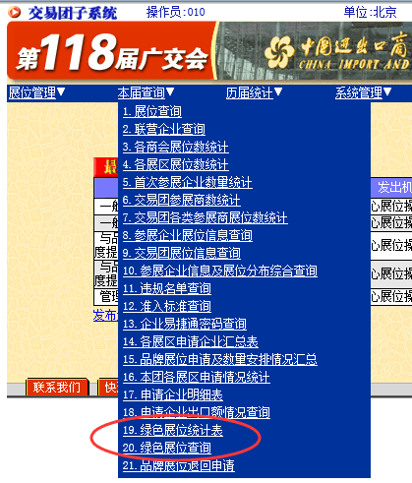
二、大会审图组于10月10日-10月11日对部分主通道展位进行了现场初核，并将未达到绿色布展标准的主通道展位通报给相应的特装施工企业，要求其进行整改。主通道展位绿色布展现场初核不合格名单详见附件1。主通道展位系统审核不合格名单详见附件2。请各交易团（分团）根据大会通报的企业名单，及时采取积极有效的措施敦促相关企业进行整改。 大会审图组也将继续大力开展现场核查工作，有关核查结果将第一时间通过备案系统通知各交易团（分团）。
三、10月14日、22日、30日，大会审图组将分别对一、二、三期所有申报绿色特装的展位进行现场审核，当晚各交易团（分团）可通过备案系统查询审核结果。各交易团（分团）如对一、二、三期主通道绿色特装展位审核结果有异议，可分别于10月15日、23日、31日向大会审图组提出现场复核（联系人：刘飞、黄东星，电话：13922269363、13902263655）。现场复核时，要求该展位的参展企业负责人和特装施工企业负责人必须到场，并且对现场复核结果签名确认。

大会审图组
2015年10月11日

